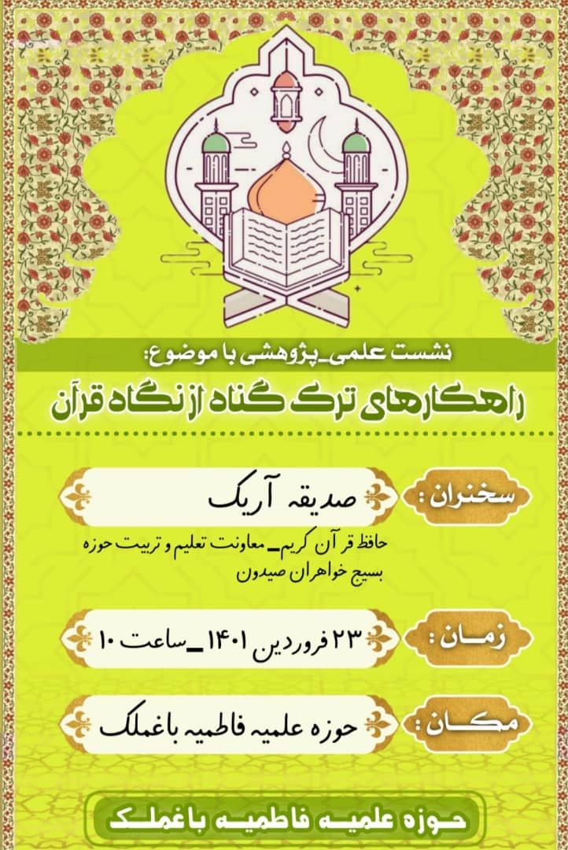

انسان درمسیر زندگی دچار انواع گناهان کبیره ، صغیره ،گناه شیرین ، گناه غیر شیرین ، حق الناس ،حق النفس،حق الله می شود، لذا دچار شدن به گناه نوعی مشکل تلقی می شود ،قلب انسان دوگیرنده دارد :اَذن للرحمن واَذن للشیطان ،پس مشکل ما هستیم که مدام شبکه ی ماروی ابلیس هست .
شیطان به شش مدل انسان را دچار گناه می کند ،مدل اول فریب دادن شیطان این طور هست، همان طور که وحی الهی داریم ،وحی شیطانی هم داریم.یک لحظه به ذهن انسان میرسد که من الان فلان گناه رو انجام بدم وترس ندارد از خدا ،ولی ترس از بنده خدا دارد، چون این یعنی فکرشیطان بودن.
گاهی وقتها باعث می شود که انسان دعوای بدون دلیل بکند،در زمان قدیم بزرگان با گفتن ذکر استغفرالله و لا اله الا الله باعث جلوگیری ازاین دعوا می شدند.اماجوان های امروز دچار فریب شیطان می شوند و سریع دعوا را راه میندازند.
مدل بعدی فریب داد شیطان وسوسه کردن هست ،که حس آن بیشتر از وحی هستش
حرف سین را قران خیلی قشنگ توضیح داده در سوره الناس که وسوسه را به کار برده،
شیطان قسم خورده ،من در جایی ومسیری که به خدا وصل می شود نشستم ونمیزارم کسی به خدا وصل شود،کلمه سوف درآیه کلا سوف تعلمون درقرآن آماده که می فرماید :من می خواهم نماز بخوانم ،اما دچار وسوسه می شود مثلا می گوید ازشنبه شروع می کنم به نماز خوندن ومدام درحال گفتن این شنبه وآن شنبه هست واین شیطان هست که انسان راوسوسه می کند.
دیگر فریب دادن شیطان ،ایجاد نسیان وغفلت درون انسان هست یعنی میخوای یه کار خوبی انجام بدی ولی فراموش می کنی.
حضرت موسی به حضرت یوشع فرمودند :وقتی رسیدیم یه جایی یه چیز عجیب دیدی ،بهم یاداوری کن وبهم بگو چون فراموش می کنم.همراهشون یه ماهی کباب شده بود،رفتند ولی درمسیر ماهی افتاد، تو دریا رفت وفاصلشون با دریا زیاد شد ،حضرت موسی گفتند :که گرسنه ام شد، ماهی رو بیار بخوریم، ولی حضرت یوشع فرمودند: ماهی افتاد در دریا وفراموش کردم بگویم درصورتیکه حضرت موسی فرموده بودند به من یاد آوری کن ،چون اونجایی که ماهی افتاد ،نشانه بود برای رسیدن به حضرت خضرعلیه السلام
پس الان خیلی فرق داره با قدیم چون گوشی وساعت وجود دارد برای عدم فراموش کردن
فریب دیگر شیطان محاصره کردن انسان توسط شیطان هست و درچهار جهت انسان را محاصره می کند،
آینده تو که نسبت به آن ناامید می شود.
پشت سرتو که در قیامت وآخرت شک میکنی
سمت راست تو یعنی یمین مثلا درصدقه دادن تردید می کنی که اگر من پول صدقه را جمع کنم می توانم چیز بهتر بخرم
سمت چپ تودایره ترک گناه، اگر گناه اول به راحتی ترک شود،گناهان بعدی به راحتی ترک می شوند، چون وجدانت بیدار شده برای ترک گناه و انجام ندادن
لذا راهکارهایی را می توان برای ترک گناه به کاربرد که می توان به مواردی چون :
نماز اول وقت و احترام به پدر ومادر وفراموش نکردن خدا
نماز بخوانید ،نمازی که از فحشا ومنکر تورو بازدارد ،ولی کم کم به اون درجه باید رسید.
باید این را بپذیریم که متعلق به این دنیا نیستیم و مسافرهستیم وبازگشت همه ما به سوی خدا هست.
راه های ترک گناه:فاصله انداختن بین گناهان مثلا هروز میری بادوستت بیرون وشاید غیبت کنی رفتنت را کمترکنی تا به مرور عادت کنی.
دومین راه ،ترک فکر گناه ،زیرا فکرگناه، گناه می آورد وفکر ثواب ،ثواب می آورد.
به شیخ انصاری گفتند، گناه نمی کنیم ولی فکرگناه می کنیم، ولی شما چطور فکر گناه هم نمی کنید فرمودند تاحالا فکر کردید به اینکه چیز بدی را خودت بخوری ،یعنی زشتی گناه را می گوید، که چقدر زشت است.
سومین راهکار مدیریت زمان هست، زمان خود را مدیریت کن وبه خوبی ازش استفاده کن
روزه گرفتن برای ترک گناه مفید هست،تقویت محبت خدا باعث ترک گناه وبالارفتن معرفت می شود
شیطان می گوید ، پنج دسته رو نمی توانم فریب بدم:1-کسی که دستش تو طناب خداست وهرکاری می کنم از طناب خداجدا نمی شود.
2-توکل به خدا می کند درهمه امور واین خیلی تاثیر داره
3-کسی که زیاد تسبیح می گوید
4-کسی که وقتی برآن مصیبتی وارد می شود ،صبر می کند
5-هرچه برا خودت می پسندی برای دیگران هم بپسند.

